**2023-2024学年第二学期高一年级期末摸底调研卷**

**（总分：100分；考试时长：75分钟）**

可能用到的相对原子质量 *H-1 Ca-40 N-14 C-12 O-16 S-32 Fe-56 Cu-64 Na-23 P-31 Li-7*

第I卷（选择题）

**一、单选题**

1．（22-23·江苏盐城）今年5月10日，搭载天舟四号货运飞船的长征七号遥五运载火箭在我国文昌航天发射场发射。长征七号采用液氧煤油发动机。我国自主研制的双向拉伸聚酰亚胺薄膜涂层及其复合热控材料解决了货船热控、热防护等难题。下列有关说法正确的是

A．运载火箭加注的煤油属于有机物，含C、H、O元素

B．天舟四号飞船仓壁壳体的铝合金材料属于有机高分子材料

C．天舟四号飞船上太阳能电池板的半导体材料主要成分为

D．聚酰亚胺涂层具有耐高温、抗氧化、抗辐射、耐腐蚀等综合性能

2．（22-23·江苏常州）下列相关化学用语不正确的是

A．中子数为8的氮原子可表示为： B．乙炔的空间填充模型：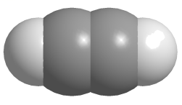

C．乙醇的电子式：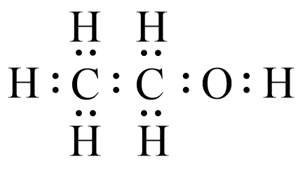   D．的结构式为：

3．（2023·安徽合肥）下列有关实验能达到相应实验目的的是（　　）

A．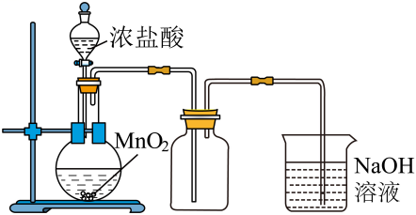实验室制备氯气 B．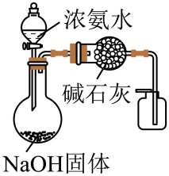制备干燥的氨气

C．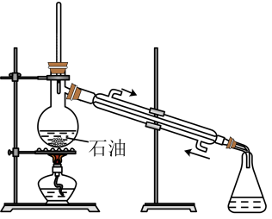石油分馏制备汽油 D．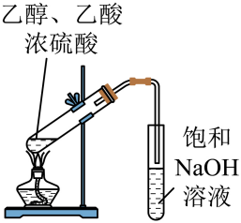制备乙酸乙酯

4．（22-23·江苏南通）硝酸是一种易挥发的液体，硝酸和纤维素可发生酯化反应制备硝酸纤维。下列有关物质的性质与用途具有对应关系的是

A．性质稳定，可用作食品保护气

B．极易溶于水，常用作制冷剂

C．受热易分解，可用作氮肥

D．具有强氧化性，可用于制备硝酸纤维

5．（2023·江苏扬州）可用于钾离子电池的负极材料。冶炼铜时可使在高温下与反应转化为，生成的与进一步反应得到Cu。在酸性溶液中会转化为Cu和；能被浓硝酸氧化为。Cu在存在下能与氨水反应生成；能与NaOH反应生成。、的沸点分别为℃、℃。下列化学反应表示正确的是

A．在高温下与反应：

B．与浓硝酸反应：

C．溶于稀硫酸：

D．Cu在存在下与氨水反应：

6．（22-23·江苏泰州）元素周期表中第ⅥA族元素单质及其化合物有着广泛应用。、具有杀菌、消毒、漂白等作用。硫磺、黄铁矿()可作为工业制硫酸的原料，辉铜矿()煅烧时可发生反应：。直接排放会造成环境污染，可将其转化或用石灰乳、等物质进行回收再利用。与的水溶液反应可制备硒。下列说法不正确的是

A．硫磺为分子晶体

B．的沸点低于

C．是由非极性键构成的非极性分子

D．辉铜矿煅烧时，每消耗1mol ，反应共转移6mol电子

7．（22-23·江苏连云港）化合物是合成抗多发性骨髓瘤药物帕比司他的重要中间体，可由下列反应制得。

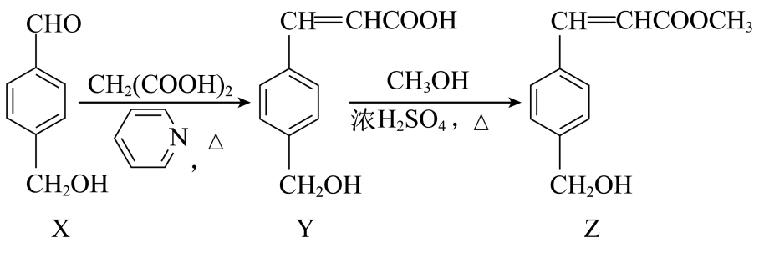

下列有关的说法正确的是

A．分子式为 B．与互为同系物

C．可以用溶液区分与 D．最多可以与发生反应

8．（2024·江苏南通）NaOH活化过的催化剂对甲醛氧化为具有较好的催化效果，有学者提出该催化反应的机理如下。下列说法不正确的是

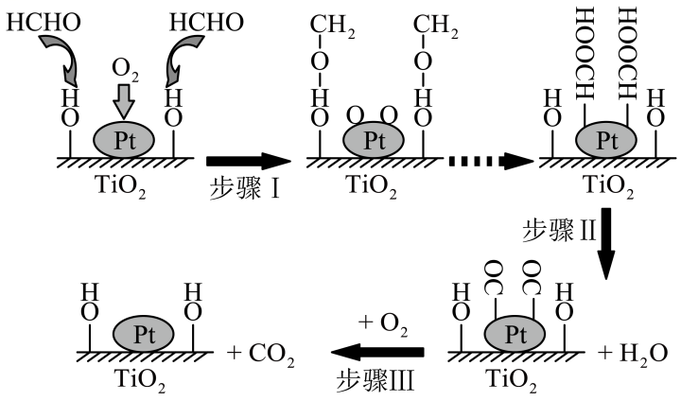

A．步骤Ⅰ中存在非极性键的断裂

B．步骤Ⅰ可理解为HCHO中带部分负电荷的O与催化剂表面的-OH发生作用

C．步骤Ⅱ中发生的反应可表示为

D．该催化剂对苯的催化氧化效果优于对HCHO的催化氧化效果

9．（22-23·江苏无锡）已二酸是一种重要的化工原料，科学家在现有工业路线基础上，提出了一条“绿色”合成路线：

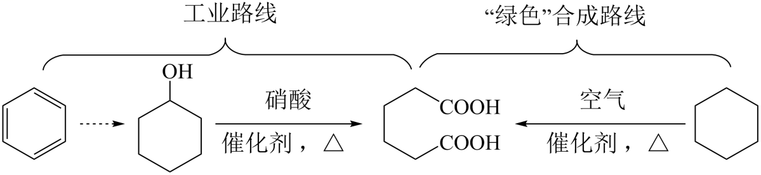

下列说法正确的是

A．苯与溴水混合，充分振荡后静置，下层溶液呈橙红色

B．环己醇与氢氧化钠的乙醇溶液共热，发生消去反应，生成环己烯

C．己二酸与NaHCO3溶液反应有CO2生成

D．环己烷分子中所有碳原子共平面

10．（22-23·江苏连云港）羟基自由基有较强的氧化性，工业上利用联合除去废水中次磷酸根，转化过程如图所示(部分产物略)，下列有关说法不正确的是

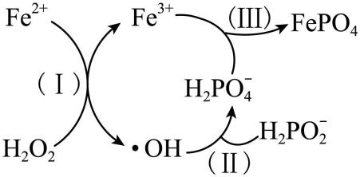

A．中含有的电子数为

B．反应(Ⅰ)中除生成和外，还有一种离子生成，该离子为

C．反应(Ⅱ)中氧化剂参加反应转移

D．理论上处理含的废水需要和

11．（22-23·江苏苏州）下列实验探究方案能达到探究目的的是

|  |  |  |
| --- | --- | --- |
|  | 探究方案 | 探究目的 |
| A | 将卤代烃与NaOH溶液加热，冷却后，加稀硝酸调节至酸性，滴加硝酸银溶液，观察沉淀颜色 | 确定卤代烃中卤原子种类 |
| B | 取4mL乙醇，加入12mL浓硫酸及少量沸石，迅速升温至，将产生的气体通入酸性高锰酸钾溶液，观察溶液颜色变化 | 验证乙醇发生消去反应 |
| C | 向溶液中加入溶液，振荡后滴加0.5mL有机物X，加热，观察是否产生砖红色沉淀 | 确定X中是否含有醛基结构 |
| D | 向溶液中滴加硫酸酸化的溶液，观察溶液颜色变化 | 证明氧化 |

A．A B．B C．C D．D

12．（22-23·江苏扬州）纳米(粒子半径1~100nm)广泛应用于生物医学和功能材料，用废旧镀锌铁皮制备纳米的流程如下：

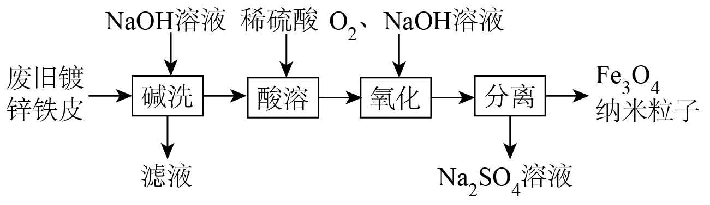

已知：

下列有关说法正确的是

A．“碱洗”时，Zn发生了还原反应

B．“酸溶”时，改用98%浓硫酸可加快酸溶的速率

C．“氧化”时发生：

D．用激光笔照射“氧化”过程中所得分散系，产生丁达尔效应

13．（22-23·江苏南通）工业上常采用溶液吸收工业尾气中的和，其原理如下：

反应Ⅰ：

反应Ⅱ：

溶液浓度越大黏稠度越高。控制其他条件不变，将和体积比为、的混合气体分别通过体积相同、浓度不同的溶液后，氮氧化物吸收率变化如图所示。下列说法不正确的是

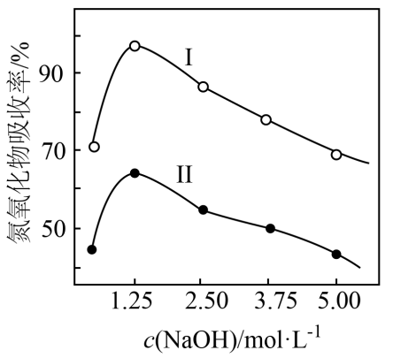

A．曲线Ⅰ表示体积比为的混合气体吸收率的变化

B．当浓度高于时，吸收率下降的原因可能是黏稠度过高，不利于氮氧化物气体的吸收

C．向体积比为的和混合气体中通入少量，可提高氮氧化物的吸收率

D．将和混合气体通入足量溶液中完全吸收，所得溶液中

第II卷（非选择题）

二、解答题

14．（2022·江苏）化合物G是一种合成多靶向性抗癌药物的中间体。其人工合成路线如下：

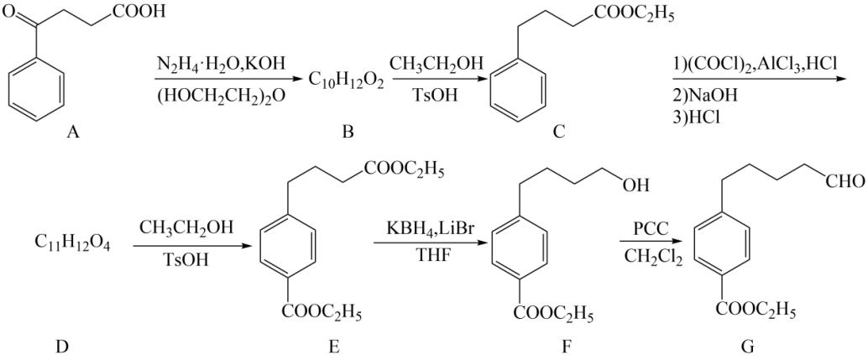

(1)A分子中采取sp2杂化与sp3杂化的碳原子数目之比为 。

(2)D的结构简式为 。

(3)F→G的反应类型为 。

(4)G的一种同分异构体同时满足下列条件，写出该同分异构体的结构简式： 。

①除苯环外不含其它环状结构，能与钠反应放出氢气，遇FeCl3溶液不显色。

②碱性条件下水解生成两种产物，酸化后分子中均有3种不同化学环境的氢。

(5)写出以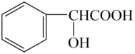 、CH3CH2OH为原料制备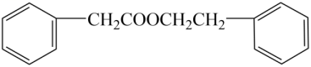 的合成路线流程图 (无机试剂和有机溶剂任用，合成路线示例见本题题干)。

15．（22-23·江苏泰州）以对氟硝基苯为原料合成利伐沙班中间体的合成路线如下：

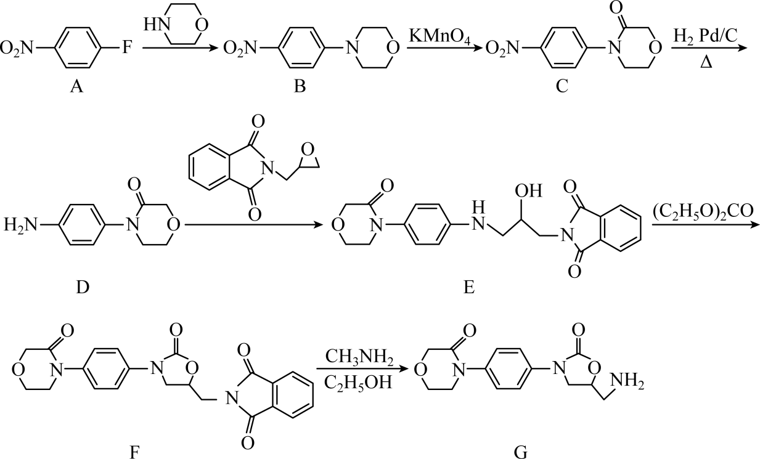

(1)A→B的反应类型为 。

(2)C分子中采取杂化的碳原子数目为 。

(3)D→E反应时可能生成一种与E分子互为同分异构体的副产物，该副产物的结构简式为 。

(4)D的一种同分异构体同时满足下列条件，其结构简式为 。

①属于芳香族化合物，苯环上的一氯代物仅有一种；

②1mol该物质与足量银氨溶液反应时，生成4mol Ag；

③分子中有4种不同化学环境的氢原子。

(5)已知：(R、R＇表示烃基或氢)。写出由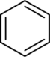  、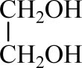  为原料制备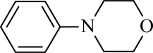  的合成路线。 (无机试剂和有机溶剂任用，合成路线流程图示例见本题题干)。

16．（22-23·江苏南通）某锌焙烧矿(含和少量等)制备铁黄()和的步骤如下：

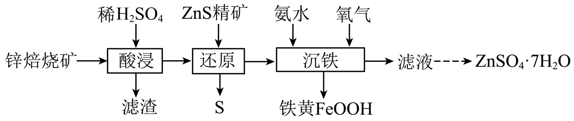

(1)滤渣的主要成分为 。

(2)“还原”时加入过量精矿将还原为，该反应的化学方程式为 。

(3)检验“还原”后的滤液中是否含的试剂是 。

(4)向“还原”后的滤液中滴加氨水，至为5.5时停止滴加，开始通氧气，生成铁黄。通入氧气过程中，溶液随时间变化如图所示，已知时，完全沉淀的，时段发生的反应为；时段，溶液明显降低，请解释原因： 。

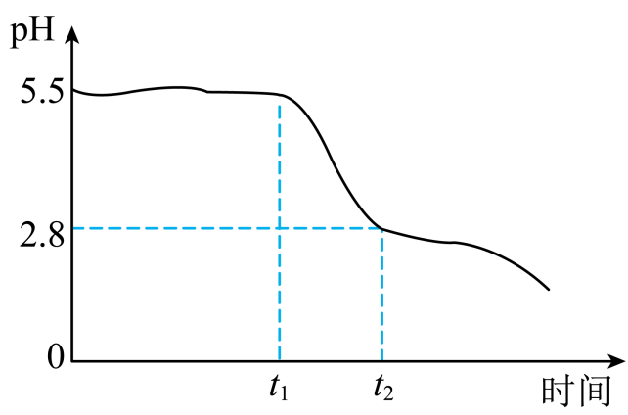

(5)若上述流程中省略“还原”步骤，则制得的不纯，可能含有的杂质是 。

(6)请补充完整由和的混合液制备的实验方案：向混合液中滴加溶液至在3.7～5.7之间，充分反应后过滤； ；边搅拌边向滤渣中滴加稀硫酸至沉淀完全溶解；将溶液蒸发浓缩，冷却结晶，过滤，干燥制得。(实验中须使用的试剂有：溶液、溶液、蒸馏水)。

已知：①当时，开始溶解。

②相关离子生成氢氧化物沉淀的如下表

|  |  |  |
| --- | --- | --- |
| 离子 | 开始沉淀的 | 沉淀完全的 |
|  | 2.7 | 3.7 |
|  | 5.7 | 9.0 |

18．（22-23·江苏常州）工业尾气中的氮氧化物是造成大气污染的主要污染源之一。常用的处理方法有选择性催化还原法、氧化吸收法和液相络合还原法等。

(1)NH3在固态FeTiOx表面还原NO的机理如图所示。

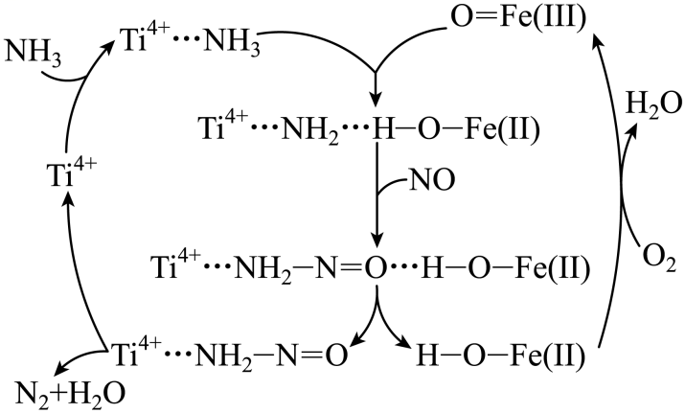

①理论上处理1 mol NO同时消耗O2的物质的量为 。

②若工业尾气中同时含SO2，将会使NO的去除率下降，可能的原因是 。

(2)ClO2氧化吸收法。将含NO尾气通入ClO2溶液中，ClO2能将NO氧化为NO2，NO2溶于水反应生成HNO2和HNO3。研究发现，吸收后尾气无NO，但随着ClO2浓度增大吸收后尾气中NO2增多。可能原因是ClO2降低了NO2在水中的溶解度，请设计实验进行验证 。

(3)液相络合还原法。Fe(Ⅱ)EDTA溶液将尾气中的NO快速络合生成Fe(Ⅱ)EDTA (NO)，再用尿素(或铁碳混合物)将络合的NO还原。

①pH=7时，尿素将NO还原为N2的化学方程式为 。

②若向“Fe(Ⅱ)EDTA+CO(NH2)2”体系中添加Na2SO3，该条件下Na2SO3对NO无还原能力，但NO的脱除率变化如图所示。添加Na2SO3能使NO脱除率增大的原因是 。

